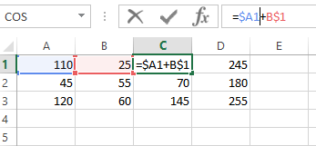

Строка 1 абсолютная адресация $A1 по столбцу, можно складывать ячейки из столбца А и ячейку В$1 – только 1 строку(абсолютная адресация по строке)

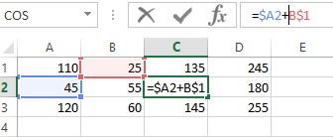

Строку2 из столбца А и строка 1 из столбца В(адресация запрещает изменять)

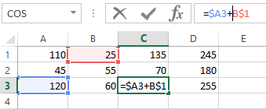

Строку3 из столбца А и строка 1 из столбца В(адресация запрещает изменять)

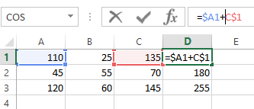

Когда переносим в столбец D, то столбец А не меняется (запрещает адресация), столбец В переходит на С, у него запет не изменять строку 1. С1 становится не изменяемой по строке. Сложение будет выполняться между А и С.

Строку1 из столбца А и строка 1 из столбца С (адресация запрещает изменять)

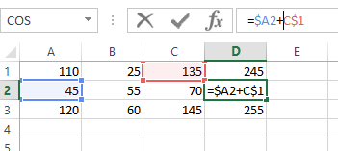

Строку2 из столбца А и строка 1 из столбца С(адресация запрещает изменять)

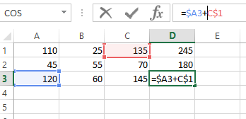

Строку3 из столбца А и строка 1 из столбца С(адресация запрещает изменять)

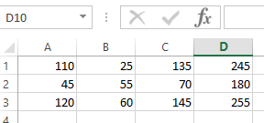

Окончательный расчёт